Shopify
Amazon
Ebay
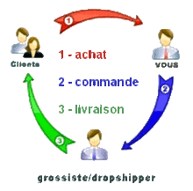

Déroulement d'une vente[modifier | modifier le code]
Un produit est choisi chez un fournisseur (le grossiste) et mis dans la boutique par le revendeur (le commerçant).
Un client vient sur la boutique et achète un article. Il paye directement à la boutique.
Le revendeur se connecte à l'interface web du fournisseur et lui transmet la commande de son client (quels produits, quelles quantités, l'adresse de livraison, etc). Le revendeur paye le fournisseur, lequel va livrer directement le client sans se dévoiler ; le client n'a aucun moyen de savoir que le produit n'est pas passé par le revendeur.
Cette méthode peut permettre de monter une boutique sans constituer de stocks.

- Déterminer quoi vendre Ustensile de Cuisine haut de gamme
- Sélectionner le modèle d’entreprise approprié
- Sourcer un fabricant Aliexpress
- Commander des échantillons
- Fixer les prix
- Créer la marque
- Créer la boutique en ligne
- Prendre des photos de produits
- Créer du contenu de blog
- Créer des comptes sociaux
- Lancer
- Tester différents canaux de marketing
- Générer du trafic ciblé
- Générer des ventes

Canaux de Vente et Stratégies Marketing
Facebook, Twitter
Product Hunt
Reddit

